Муниципальное бюджетное учреждение «Центр социального обслуживания граждан пожилого возраста и инвалидов» Цимлянского района

Утверждено
приказом директора
МБУ «ЦСО» ЦР
от 31 декабря 2019 г.
№ 338

ПОЛОЖЕНИЕ

о внедрении инновационной технологии для получателей социальных услуг муниципального бюджетного учреждения «Центр социального обслуживания граждан пожилого возраста и инвалидов» Цимлянского района

«Фитотерапия»

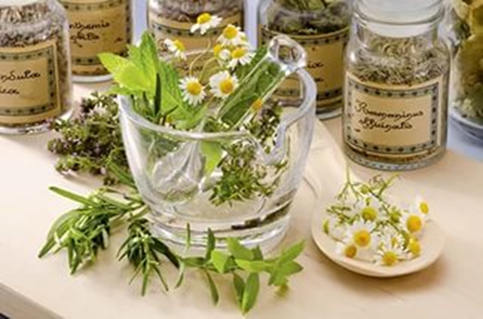

2019 г.
1.Общие положения
1.1. Настоящее положение регламентирует использование в процессе
стационарного социального обслуживания получателей услуг
муниципального бюджетного учреждения «Центр социального обслуживания граждан пожилого возраста и инвалидов» Цимлянского района
инновационной технологии «Фитотерапия» (далее Технология).
1.2. Использование Технологии направлено на содействие процессам
общего оздоровления организма пожилых граждан путем использования
фитотерапии в сочетании с другими способами оздоровления, освоение
пожилыми гражданами новых способов оздоровления.
«Фитотерапия» благотворно влияет на работу всего организма, оказывая общеукрепляющее и иммуномодулирующее воздействие. Фитотерапия высокоэффективна, безвредна, практически не имеет противопоказаний. Лекарственные растения наиболее эффективны при функциональных расстройствах организма, легких формах заболеваний, для повышения лечебного эффекта специфической терапии, в ходе поддерживающего лечения.
Пожилым людям полезно узнать о применении лекарственных трав, о растениях, произрастающих в нашей местности, научиться применению их на практике.
Лечение травами имеет следующие преимущества:
- растения, используемые в процессе лечения, не вызывают привыкания;
- растительные комплексы гораздо эффективнее и безвреднее химических лекарственных препаратов;
- употребление любых сборов на основе натуральных компонентов поможет повысить иммунитет и улучшить общее состояние организма.
2. Основные цели и задачи
2.1. Цели использования Технологии:
- способствовать общему оздоровлению организма пожилых граждан путем
использования фитотерапии в сочетании с другими способами
оздоровления;
- знакомство и закрепление представления пожилых людей о лекарственных растениях, их ценности для здоровья, правил использования.
- освоение пожилыми гражданами новых способов оздоровления.

2.2. Задачи использования Технологии:
-оказать психологическую поддержку пожилым гражданам и инвалидам
через обучение новым способам оздоровления при помощи фитотерапии;
- актуализировать когнитивные функции;
- повышать уровень экологической культуры;
-формировать представления о роли растений в оздоровлении и сохранении здоровья человека.
-расширение знания пожилых людей о лекарственных растениях, местах их произрастания и использовании в лечебных целях.
- формировать мотивации для ведения здорового образа жизни;
- внедрение в практику работы Учреждения инновационных способов
оздоровления клиентов.
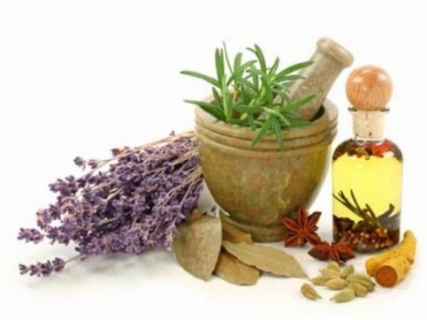
3. Организация работы по использованию Технологии
3.1. Технология «Фитотерапия» используется при проведении оздоровительных мероприятий в рамках стационарного обслуживания
в форме групповых и индивидуальных занятий.
3.2. В группу принимаются пожилые люди и инвалиды, проживающие в учреждении.
3.3. К работе по внедрению инновационной технологии привлекаются специалисты учреждения: врач-терапевт, медицинские сестры и др.
3.4. С учетом пожеланий и предложений получателей социальных услуг разрабатывается план мероприятий.
3.5. Для доведения информации о полезных свойствах лекарственных растений работниками учреждения проводятся беседы, консультации и экскурсии для получателей социальных услуг. Желающие получатели социальных услуг привлекаются к созданию лекарственного огорода на территории учреждения.
3.6. После проведенного мероприятия проводится опрос участников, с целью обобщения результатов и планирования мероприятий на следующий период
Работа в группе осуществляются по специально разработанному плану, при необходимости в него могут быть внесены коррективы, с учетом пожеланий участников технологии.
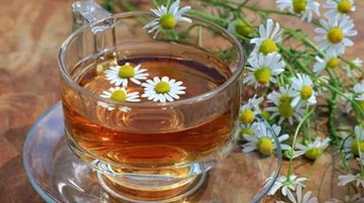

4. Ожидаемые результаты
4.1. Улучшение качества стационарного социального обслуживания.
4.2. Улучшение общего самочувствия получателей социальных услуг Учреждения.
4.3. Расширение круга знаний, связанных лекарственными растениями;
4.4. Приобщение людей к проверенным временем народным способам лечения с применением натуральных природных средств.
4.5. Повышение качества и результативности оздоровительных мероприятий.
5. Контроль за эффективностью использования
5.1. Организует и координирует работу по внедрению инновационной технологии директор учреждения.
5.2. Контроль за реализацией инновационной технологии осуществляет заместителем директора.
5.3. Оценка эффективности использования Технологии формируется
на основании оценки мнения получателей социальных услуг об использовании инновации.

